第六章 质量和密度测评(B)

(时间:45分钟 满分:100分)
一、选择题(每小题5分,共40分)
1.下列估测值最接近实际的是( )

A.一张课桌的高度约为2 m
B.一支粉笔的长度约为40 cm
C.一名初中学生的质量约为500 kg
D.一个鸡蛋的质量约为50 g
2.用托盘天平测物体质量前,调节横梁平衡时,发现指针在分度盘中线的左侧,这时应该( )
A.将游码向左移动
B.将右端平衡螺母向左旋进一些
C.将游码向右移动
D.将右端平衡螺母向右旋出一些
3.一瓶矿泉水放入冰箱结冰后,下列物理量不发生改变的是( )
A.质量 B.温度 C.体积 D.密度
4.小明同学阅读了下表后,归纳出了一些结论,其中正确的是( )

0 ℃、标准大气压下部分物质的密度/(kg·m⁻³)
水 | 1.0×10³ | 冰 | 0.9×10³
水银 | 13.6×10³ | 干松木 | 0.4×10³
酒精 | 0.8×10³ | 铜 | 8.9×10³
煤油 | 0.8×10³ | 铝 | 2.7×10³

A.不同物质的密度一定不同
B.固体物质的密度一定比液体物质的密度大
C.同种物质的密度一定相同
D.质量相同的实心铜块和铝块,铜块体积较小
5.下列图象中,能正确反映同种物质的质量和体积关系的是( )
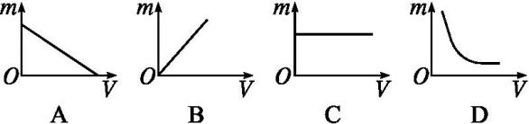
6.我国自主研发生产的一种碳纤维产品,各项性能达到国际先进水平,其密度是钢的四分之一,强度是钢的十倍。它最适合用于制作( )
A.汽车的底盘 B.产品包装盒
C.打夯的重锤 D.航空器部件
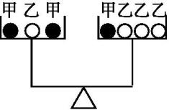
7.如图所示,由不同物质制成的甲、乙两种实心球的体积相等,此时天平平衡。则制成甲、乙两种球的物质密度之比为( )
A.3∶4 B.4∶3 C.2∶1 D.1∶2
8.甲、乙、丙三个正方体,边长之比为1∶2∶3,质量分别为3 g、24 g、36 g,已知它们是同一材料制成的,但有一个是空心的,则空心的正方体是( )
A.甲 B.乙
C.丙 D.无法判断
二、填空题(每空3分,共21分)
9.小红在探究甲、乙两种不同物质的质量和体积的关系时,得出了如图所示的图象。由图可知,甲、乙两种物质的密度之比ρ_{甲}∶ρ_{乙}= ;若用甲、乙两种不同物质做成质量相同的实心体,则它们的体积之比V_{甲}∶V_{乙}= 。
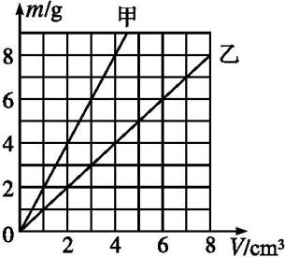
10.某医院急诊室的氧气瓶中,氧气的密度为5 kg/m³,给急救病人供氧用去了氧气质量的一半,则瓶内剩余氧气的密度是 kg/m³;病人需要冰块进行物理降温,取450 g水凝固成冰后使用,其体积增大了 cm³。(ρ_{冰}=0.9×10³ kg/m³)
11.某托盘天平的全部砝码及标尺如图所示,此天平的称量(即称量范围)是 g。若将此天平调节平衡后测一物体的质量,物体应放在 盘。当加入一定量的砝码后,发现天平的指针偏向分度盘的左侧,再加入最小的砝码,指针偏向分度盘的右侧,这时应该 ,直至天平平衡。
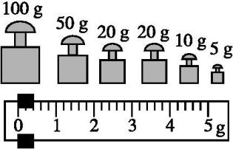
三、实验探究题(每题12分,共24分)
12.在探究质量与体积的关系时,小明找来大小不同的塑料块和某种液体做实验。
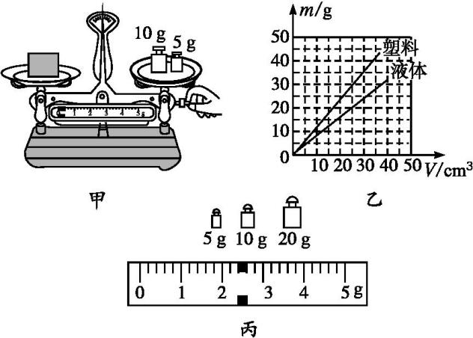
(1)图甲是小明在水平桌面上使用托盘天平的情景,他的错误是 。
(2)改正错误后,小明正确操作,根据实验数据分别画出了塑料块和液体质量随体积变化的图象,如图乙所示。
①分析图象可知:同种物体,其质量与体积的比值 (选填“相同”或“不同”),物理学中将质量与体积的比值定义为密度,塑料的密度为 kg/m³。
②往烧杯内倒入10 cm³的液体,用天平称出烧杯和液体的总质量,天平平衡时,右盘中砝码的质量及游码的位置如图丙所示,则烧杯和液体的总质量为 g。若烧杯内液体的体积为20 cm³,则烧杯和液体的总质量应为 g。
13.小军利用天平、水和烧杯来测量一不规则小石块的密度,请将他的实验步骤补充完整。
(1)把托盘天平放在水平台面上,将标尺上的游码移到零刻度处,调节天平的 使天平平衡。
(2)用天平测量小石块的质量,右盘中的砝码和标尺上的游码如图甲所示,则小石块的质量为 g。
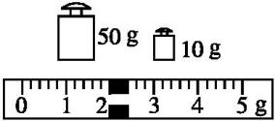
甲

(3)如图乙所示:
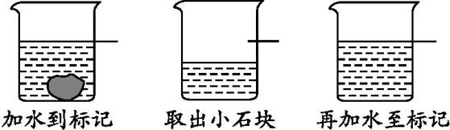
乙
a.往烧杯中加入适量的水,把小石块浸没,在水面到达的位置上作标记;
b.取出小石块,测得烧杯和水的总质量为153 g;
c.往烧杯中加水,直到标记处,再测出此时烧杯和水的总质量为183 g;
d.计算出小石块的体积为 cm³。
(4)用密度公式计算出小石块的密度为 g/cm³。
四、计算题(15分)
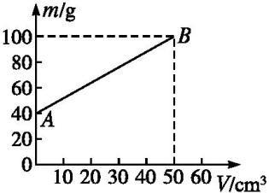
14.用一个瓶子盛某种液体,测出装入液体的体积V与液体和瓶子的总质量m,画出m-V的关系图象如图所示。
(1)空瓶子的质量是多少?
(2)该液体的密度是多少?
(3)如果在这个瓶子里装60 cm³的这种液体,液体与瓶子的总质量为多少?

参考答案

第六章测评(B)
1.D 解析: 一张课桌的高度大约为80cm,远小于2m,选项A错误;一支粉笔的长度不到10cm,选项B错误;一名初中学生的质量约为50kg,选项C错误;一个鸡蛋的质量约为50g,选项D正确。
2.D 解析: 调节天平横梁平衡时,应先将游码移到标尺左端的零刻度线处,若指针在分度盘的左侧,应将横梁右端的平衡螺母向右旋出一些,直到指针指在分度盘的中线处,不能移动游码。故正确的选项是D。
3.A 解析: 水结冰后,质量不变,温度将降低,体积增大,密度减小,故选项A正确。
4.D 解析: 密度是物质本身的一种特性,不同的物质的密度不同,但也有例外,如酒精和煤油的密度相同,选项A错误;水银的密度均大于表中所列出的固体的密度,选项B错误;同种物质的密度还与状态有关,如水与冰的密度不同,选项C错误;根据公式V=$\frac{m}{ρ}$可知,在质量相同时,密度小的物质体积较大,故选项D正确。
5.B 解析: 物体的质量与体积的比值是密度,同种物质的密度相同,所以质量与体积的比值成正比关系,四个选项中只有B坐标图象是正比例函数图象,所以正确的选项是B。
6.D 解析: 汽车的底盘和打夯的重锤都是由密度较大钢铁制成的,故选项A、C错误;产品包装盒有的是由钢铁制成,有的是由泡沫塑料制成,故选项B错误;航空器部件最适合用密度较小而强度大的材料制作。所以正确的选项是D。
7.C 解析: 由题图可知,天平平衡时,左右两盘中物体的质量相等,则2m_{甲}+m_{乙}=m_{甲}+3m_{乙},即m_{甲}=2m_{乙},ρ_{甲}V=2ρ_{乙}V,所以ρ_{甲}∶ρ_{乙}=2∶1。
8.C 解析: 甲、乙、丙三个正方体边长之比为1∶2∶3,则它们的体积之比为1∶8∶27。又知它们各自的质量为3g、24g、36g,由密度公式ρ=$\frac{m}{V}$,可得它们的密度之比为9∶9∶4。已知甲、乙、丙是同一材料制成,则空心的正方体是丙。故选项C正确。
9.答案: 2∶1 1∶2
10.答案: 2.5 50
11.解析: 如无特殊要求,天平的称量范围是所有砝码与标尺最大刻度对应值之和,所以本天平的称量为100g+50g+20g+20g+10g+5g+5g=210g;用天平测量物体的质量时,物体要放在左盘,砝码放在右盘;在称量物体的质量时,若添加最小的砝码还不能使天平恢复平衡,应取下最小的砝码并移动游码,这相当于向右盘添加砝码。
答案: 210 左 取下最小砝码,向右移动游码
12.答案: (1)称量时调节了平衡螺母 (2)相同
1.2×10³ 37.4 45.4
13.解析: 天平在称量物体前调节横梁平衡,需要将游码归零,再调平衡螺母使天平平衡,天平读数时物体的质量为砝码质量加上游码所对应的刻度值,则小石块的质量为60g+2g=62g,利用等效替代法测物体的体积时,取出石块加入的水的体积等于小石块的体积,即V_{石}=$\frac{m_{\text{加}}}{ρ_{\text{水}}}=\frac{183g\text{-}153g}{1\text{.}0g\text{/}cm^{3}}$=30cm³,根据密度公式得小石块的密度为ρ_{石}=$\frac{m_{\text{石}}}{V_{\text{石}}}=\frac{62g}{30cm^{3}}$≈2.07g/cm³。
答案: (1)平衡螺母 (2)62 (3)30 (4)2.07
14.解析: (1)由题图可知,当液体体积为0时,即没有液体时,质量m=40g,即为瓶子的质量。
(2)由题图可知,当体积为50cm³时,液体质量为100g-40g=60g,则液体的密度ρ=$\frac{60g}{50cm^{3}}$=1.2g/cm³。
(3)装60cm³的这种液体,由ρ=$\frac{m}{V}$得,液体的质量
m'=ρV'=1.2g/cm³×60cm³=72g
液体与瓶子的总质量为m_{总}=72g+40g=112g。
答案: (1)40 g (2)1.2 g/cm³ (3)112 g

